МIНIСТЕРСТВО ОСВIТИ І НАУКИ УКРАЇНИ

Національний університет „Львівська політехніка”

Кафедра “Системи автоматизованого проектування”

МЕТОДИЧНІ ВКАЗІВКИ
до виконання бакалаврської кваліфікаційної роботи

для студентів базового напряму 6.050101 "Комп’ютерні науки"
освітньо-кваліфікаційного рівня бакалавр

Затверджено
на засiданнi кафедри
"Системи автоматизованого проектування".
Протокол № 12 вiд 27.03.2014 р.

ЛЬВІВ – 2014
Методичні вказівки до виконання бакалаврської кваліфікаційної роботи для студентiв базового напряму 6.050101 ”Комп’ютерні науки” освітньо-кваліфікаційного рівня бакалавр. /Укл.: Тимощук П. В., Керницький А. Б. – Львів: Національний університет ''Львівська політехніка'', 2014. – 32 с.

Укладачі: Тимощук П. В., д-р техн. наук, проф.
Керницький А. Б., канд. техн. наук, доц.

Рецензенти: Кособуцький П. С., докт. фіз.-мат. наук, проф.
Каркульовський В. І., канд. техн. наук, доц.

Відповідальний за випуск: Лобур М.В., д-р техн. наук, проф.

І. ТЕМАТИКА БАКАЛАВРСЬКИХ РОБІТ
Тематика бакалаврських робіт має відповідати освітньо-кваліфікаційній характеристиці (ОКХ) і освітньо-професійній програмі (ОПП) підготовки бакалаврів за напрямом «Комп’ютерні науки».
Теми бакалаврських робіт розробляються профілюючою кафедрою «Системи автоматизованого проектування», щорічно обновляються і затверджуються на засіданні кафедри.
При цьому необхідно враховувати такі основні вимоги:
- актуальність;
- відповідність сучасному станові науки і техніки;
- відображення перспектив розвитку наукових напрямків кафедри з урахуванням останніх наукових досягнень;
- спрямованість на розв’язання виробничих задач;
- активізація творчого пошуку студентів;
- необхідність опрацювання спеціальної науково-технічної літератури та інших джерел інформації;
- активне застосування математичних методів і сучасних засобів комп’ютерної техніки.
Студент має право вибрати тему дослідження із установленого переліку або запропонувати свою тему за умови доцільності її розробки.
При виборі теми роботи студент повинен враховувати свій практичний інтерес до того чи іншого напрямку діяльності, характер майбутньої роботи і рекомендації підприємства.
За своїм змістом і характером бакалаврські роботи поділяються на:
- дослідницькі;
- системотехнічні;
- програмно-алгоритмічні;
- оглядово-аналітичні.
Бакалаврські роботи дослідницького характеру мають бути присвячені теоретичним і (або) експериментальним дослідженням інформаційних і фізичних процесів та нових проблем систем автоматизованого проектування, МЕМС. Вони можуть бути виконані на основі наукових розробок, які виконувалися студентами за планом науково-дослідних робіт кафедри.
Бакалаврські роботи системотехнічного характеру, як правило, мають включати питання створення програмно-технічних і комп’ютерних систем різного призначення та їх застосування з урахуванням етапів життєвого циклу системи тощо.
Слід зауважити, що зараз при створенні складних технічних об’єктів, якими є комп’терні інформаційні системи, все ширше застосовується системний підхід, основними положеннями якого є:
- урахування всіх етапів життєвого циклу системи, яка розробляється;
- узагальнення досвіду та оцінка розвитку споріднених систем;
- всебічний розгляд взаємодії системи з зовнішнім середовищем;
- використання найновіших досягнень у створенні елементної бази і забезпечення її відповідності умовам побудови та функціонування системи;
- виділення головних показників якості, які підлягають покращенню в першу чергу;
- використання принципів композиції, декомпозиції, ієрархійності;
- виявлення основних технічних суперечностей, які заважають пришвидшенню процесу розробки системи, підвищенню її якості;
- правильне поєднання різних методів проектування, в першу чергу математичних, евристичних та експериментальних.
Бакалаврські роботи програмно-алгоритмічного характеру мають передбачати побудову моделі процесу, що досліджується, вибір і формалізацію відповідного методу, розробку алгоритму розв’язання поставленого завдання, створення програми, виконання контрольних розрахунків тощо. Теми бакалаврських робіт цього характеру можуть бути пов’язані як з розробкою нового програмного забезпечення, нових методик або комп’ютерних технологій, так і з використанням стандартних CAD/CAE систем. При цьому необхідно чітко визначити, що є результатом роботи (математична імітаційна модель, методика аналізу існуючих пристроїв, систем або опрацювання алгоритмів і програм для їх проектування).
Бакалаврські роботи оглядово-аналітичного характеру можуть мати розширений обсяг інформації щодо поставлених задач і передбачати використання таких методів:
- опису та порівняльного аналізу сучасних інформаційних технологій;
- конвергенції технологій та елементів у МЕМС тощо.
Однією з ефективних форм бакалаврської роботи є розробка комплексних бакалаврських робіт, тобто робіт, у яких низка досліджень і розробок пов’язані єдиною тематикою. Вони дають можливість об’єднати і скоординувати роботу кількох студентів для розв’язання важливої реальної задачі.
Бакалаврська робота може бути початковим етапом виконання дипломного проекту (роботи) спеціаліста або магістерської роботи.
Приклади тематики та змісту бакалаврських робіт наведені в додатку А.

II. ОРГАНІЗАЦІЯ ВИКОНАННЯ БАКАЛАВРСЬКОЇ РОБОТИ
2.1 Загальні положення
Організація виконання бакалаврської роботи покладається на кафедру САП. Кафедра САП щорічно, не пізніше 1 травня, затверджує тематику бакалаврських робіт на поточний навчальний рік, що відображується в протоколі засідання кафедри. При цьому має бути передбачене щорічне оновлення тематики.
Кафедра до 1 квітня поточного року ознайомлює студентів з темами бакалаврських робіт, які рекомендуються до виконання. Тема бакалаврської роботи може бути сформульована за пропозицією студента з урахуванням вимог до тематики бакалаврських робіт за даною спеціальністю.
Кафедра САП встановлює форми й терміни контролю виконання студентами бакалаврських робіт.
2.2 Керівництво бакалаврською роботою
Безпосереднє керівництво бакалаврськими роботами студентів покладається на провідних викладачів кафедри, які призначаються завідувачем кафедри і мають відповідне навчальне навантаження.
До обов’язків керівника бакалаврської роботи входять:
- видача студенту завдання на бакалаврську роботу;
- допомога студенту в складанні календарного плану на весь період виконання роботи;
- проведення консультацій і контролю процесу виконання бакалаврської роботи відповідно до розкладу кафедри і календарного плану;
- рекомендація студенту науково-технічної літератури і нормативно-довідкових джерел за темою бакалаврської роботи;
- визначення найбільш перспективних напрямків розв’язання поставлених задач, а також виявлення помилок в отриманих студентом розв’язаннях;
- контроль виконання студентом календарного плану;
- перевірка пояснювальної записки і графічної частини з метою виключення порушень вимог стандартів;
- попереднє заслуховування результатів виконання бакалаврської роботи;
- присутність на захисті бакалаврської роботи студента перед державною екзаменаційною комісією.
Контроль керівника бакалаврської роботи не звільняє студента від повної відповідальності за обґрунтованість отриманих результатів, дотримання стандартів і термінів виконання календарного плану.
На засіданнях кафедри регулярно заслуховуються повідомлення керівників бакалаврських робіт про хід виконання календарних планів.
Студенти, які не виконали графіка виконання бакалаврської роботи або значно відстали в його виконанні, запрошуються для звіту на засідання кафедри.

2.3 Організація роботи студентів
Виконання бакалаврської роботи є трудомістким, багатоплановим і тривалим процесом, який потребує від студента не тільки конкретних знань і вмінь, але й відповідного розподілу методичних акцентів, нестачу яких можуть задовольнити дані методичні вказівки.
Бакалаврська робота виконується студентом, як правило, в університеті або на підприємстві, чи в інших установах, де йому може бути надане місце для успішного проектування та відповідні матеріали. Перед початком виконання бакалаврської роботи студент має розробити календарний графік її виконання із зазначенням черговості виконання окремих етапів і подати його для затвердження керівнику.
На початковому етапі студент повинен попередньо ознайомитися з основними публікаціями за темою бакалаврської роботи і скласти їх список.
На основі вивчення літературних джерел, які мають охоплювати як монографії, підручники та навчальні посібники, статті у періодичних виданнях, так і патентні матеріали, науково-технічні звіти, реферативні видання, студент повинен чітко уявити собі, що зроблено в теоретичному та прикладному аспектах за темою бакалаврської роботи, а також докладно ознайомитися з близькими результатами у відповідній галузі.
За результатами цієї роботи оформляється аналітичний огляд (порівняльний аналіз), із якого мають логічно випливати вибрані методики теоретичних і експериментальних досліджень. Подані джерела аналізуються з погляду сучасного стану застосовності відомих розв’язань даної задачі. Усі відомості, запозичені з літературних джерел, наводяться з посиланнями.
Не рекомендується описувати в огляді широко відомі принципи, методи та пристрої. Якщо їх необхідно згадати, то вказуються лише особливості цих методів із посиланнями на джерела, де вони описані докладно.
На основі роботи, яку виконано протягом підготовчого етапу, у разі необхідності, після проведення попередніх теоретичних та експериментальних досліджень, має бути остаточно уточнена тема бакалаврської роботи, але не пізніше терміну закінчення переддипломної практики.

III. ЗАВДАННЯ НА БАКАЛАВРСЬКУ РОБОТУ
Завдання є основним документом бакалаврської роботи. Воно оформляється керівником бакалаврської роботи українською мовою на стандартному бланку, в якому вказуються тема бакалаврської роботи, її вихідні дані, перелік основних питань, що підлягають розробці. У завданні наводиться також перелік графічного матеріалу з точним зазначенням обов'язкових креслень (плакатів), їх формату або комп’ютерних презентацій (слайдів) і календарний план виконання роботи.
Завдання на бакалаврську роботу має відображати усі виробничі функції і типові задачі діяльності, подані в ОКХ, які виносяться на державну атестацію згідно з ОПП.
Тема бакалаврської роботи у завданні має стисло визначати її об’єкт(и) або задачу(і). Якщо робота комплексна, тоді її тема записується наступним чином:
«Комплексна тема» (пояснювальна фраза), назва загальної теми роботи, Підтема" (пояснювальна фраза), назва підтеми, що виконується індивідуально студентом. Підтеми індивідуальних бакалаврських робіт мають орієнтувати студента на поглиблену розробку різних задач комплексної теми. Під час складання завдання з комплексної бакалаврської роботи слід уникати повторення тих самих питань, які опрацьовуються в індивідуальних завданнях.
Вихідні дані завдання мають однозначно визначати поставлені задачі розробки. У них слід зазначити призначення системи, мережі або пристрою, умови експлуатації, технічні параметри та інші характеристики, необхідні студенту для виконання бакалаврської роботи.
У розділах завдання «Зміст пояснювальної записки» і «Перелік графічного матеріалу» слід перерахувати основні питання, графічні та наглядні матеріали, що є обов’язковими, а їх наявність у бакалаврській роботі мають контролюватися керівником.
Календарний план виконання бакалаврської роботи складається студентом разом із керівником на першому тижні її виконання і ними підписується.
У тексті завдання на бакалаврську роботу не дозволяється робити ніяких виправлень – підчищень, зафарбувань тощо. У разі необхідності коригування тексту завдання можливе тільки з особистого дозволу завідувача кафедри. При цьому заповнюється новий бланк завдання.
Завдання, підписане керівником бакалаврської роботи із зазначенням дати видачі завдання і студентом, який вказує дату отримання завдання, затверджується завідувачем кафедри.

IV. ВИМОГИ ДО ПОЯСНЮВАЛЬНОЇ ЗАПИСКИ ТА ГРАФІЧНОЇ ЧАСТИНИ
Кваліфікаційна робота бакалавра повинна відображати результати отримання студентом у процесі підготовки базових знань та навиків і відповідати паспорту спеціальності.
Загальними вимогами до тексту пояснювальної записки є логічна послідовність викладення матеріалу, чіткість і конкретність висвітлення теоретичних і практичних результатів роботи, суті постановки завдання та мети роботи, методів дослідження, прийнятих рішень, доведеність висновків і обґрунтованість рекомендацій. У тексті пояснювальної записки необхідно дотримуватись єдиної термінології. Вона не має бути перевантажена малоінформативним матеріалом, описом загальновідомих даних, виведенням формул тощо. Необхідно посилатися на джерела інформації. У тексті пояснювальної записки має бути наведений використаний аналітичний апарат і результати виконаних розрахунків за допомогою комп’ютерної техніки.
Текст пояснювальної записки не слід викладати від першої особи, рекомендується використання у всьому тексті третьої особи множини (наприклад, «обчислюємо», «знаходимо») у необхідному часі.
При викладенні матеріалу не слід уживати розмовні звороти, техніцизми, професіоналізми, жаргонні слова і звороти; використовувати для позначення одного поняття різні терміни, близькі за своїм змістом, також іншомовні слова та терміни за наявності в українській мові рівнозначних слів й термінів, вживати скорочення слів і словосполучень, крім встановлених правилами орфографії та нормативними документами. Скорочувати можна пояснювальні слова (дивися – див.). Скорочують назви великих чисел. При цьому скорочення, що утворені методом відсікання, потребують наприкінці крапки, а утворені методом стягування – ні (тис., але млн., грн.). Прізвища, назви фірм, установ та організацій, інші власні назви у тексті наводять мовою оригіналу згідно з ДСТУ 3008-95. Допускається також наведення власних назв у перекладі, додаючи за першою згадкою оригінальну назву в дужках (наприклад, роботи Тьюринґа (Turing)).
Кількісні числівники рекомендується писати у цифровій формі без відмінкових закінчень. Використання цифрової форми не рекомендується для написання однозначних чисел і одиниць фізичних величин (шість підсистем, а не 6 підсистем). Числа, що позначають одиниці фізичних величин, грошові та інших величини, завжди пишуться цифрами.
У тексті, за винятком формул, таблиць і рисунків, не слід використовувати математичний знак « - » перед значенням величин. Замість математичного знака « - » треба застосовувати слово «мінус». Не слід використовувати будь-які математичні знаки, знаки №; % тощо без цифр, а індекси нормативних документів (ДСТУ, ГОСТ, ТУ, ISO) без реєстраційного номера.
У тексті слід використовувати стандартизовані одиниці фізичних величин, їхні позначення. За необхідності поряд із стандартизованими в дужках допускається наводити одиниці фізичних величин систем, які використовувалися раніше (наприклад, одиниці системи CGS). У позначеннях одиниць крапку, як знак скорочення, не ставлять (крім випадків скорочення слів, які входять до найменування одиниці, але самі не є найменуванням одиниць, наприклад, 760 мм рт. ст.). Позначення одиниць, назви яких походять від імен учених, пишуть з великої літери, а їх найменування – з малої (наприклад, кОм, але кілоом). Не слід скорочувати позначення фізичних величин, якщо вони використовуються без цифр.
Кваліфікаційна робота складається з:
- пояснювальної записки обсягом 50-60 стор. друкованого тексту шрифтом 14пт, міжрядковий інтервал 1.5пт без врахування розділів «Список використаних джерел» і «Додатки»;
- графічного матеріалу обсягом не менше 5-ти аркушів формату А4.
Зміст та обсяг пояснювальної записки і графічного матеріалу визначаються керівником відповідно до теми роботи та завдання на кваліфікаційну роботу.
Рекомендований зміст пояснювальної записки:
- титульний аркуш;
- завдання на бакалаврську роботу;
- анотація (українською та англійською мовами);
- зміст;
- перелік умовних позначень, символів, одиниць, скорочень і термінів;
- вступ;
- змістовна частина, яка містить суть пояснювальної записки;
- економічна частина;
- висновки;
- список використаних джерел;
- додатки: креслення, схеми.
До пояснювальної записки бакалаврської роботи додаються відзив її керівника і рецензія.
У пояснювальній записці порядок викладення матеріалів відображує логічну послідовність розробки бакалаврської роботи.
Зміст пояснювальної записки визначається завданням на бакалаврську роботу і залежить від її характеру.
Зміст розділів пояснювальної записки бакалаврських робіт, що виконані за комплексною тематикою, визначається їх призначенням при розв’язанні як загальних, так і конкретних задач розробки. При цьому в пояснювальній записці таких бакалаврських робіт, виконаних різними студентами, не допускається текстуального збігу в матеріалах загального призначення.
У змістовній частині пояснювальної записки бакалаврської роботи дослідницького характеру, як правило, мають знайти відображення такі питання:
- огляд за літературними джерелами стану задачі дослідження, виявлення теоретичних передумов та можливих напрямків її розв’язання;
- обґрунтування використання основних теоретичних закономірностей і співвідношень;
- розв’язання задач дослідження на комп’ютерній техніці (складання і налагодження програмного забезпечення, отримання результатів та їх аналіз);
- розробка методики експериментальних досліджень, вибір обладнання, необхідного для проведення експерименту, опис експериментальних установок;
- узагальнення та порівняння результатів теоретичних і експериментальних досліджень;
- загальні висновки роботи, які містять оцінку застосування результатів досліджень.
У змістовну частину пояснювальної записки бакалаврської роботи системотехнічного характеру мають входити:
- огляд та аналіз сучасного стану задачі, яка розглядається, а також існуючих методів і засобів розв’язання цієї задачі у бакалаврській роботі;
- змістовний опис й аналіз інформаційних технологій та особливостей технічних пристроїв, комп’ютерної системи або вбудованої системи, які використовуються у бакалаврській роботі;
- обґрунтування мети розробки технічного пристрою, комп’ютерної системи тощо і критеріїв їх ефективності;
- постановка і математичний опис задачі, що опрацьовуватиметься, вибір і обґрунтування методів та алгоритмів її розв’язання;
- вибір, розробка та обґрунтування технічного забезпечення системи;
- оцінка показників якості функціонування компонентів розробленої системи;
- визначення науково-технічного рівня розробленої системи.
Змістовна частина пояснювальної записки бакалаврської роботи програмно-алгоритмічного характеру повинен містити:
- огляд сучасного стану розв’язання хадачі, який включає аналіз науково-технічної літератури та обґрунтування вибору методу розв’язання задачі;
- теоретичну частину, яка має містити формалізацію вихідних даних і встановлення логіко-математичних зв’язків, вибір критеріїв, обмежень, розробку алгоритмів, дослідження можливостей використання існуючих програмних засобів обчислювальної техніки;
- розробку нових або використання існуючих програмних засобів, призначених для розв’язання поставленої задачі;
- оцінку використання відомих або розроблених програмних засобів;
- визначення області застосування й перспективності вибраного алгоритмічного підходу;
- практичну цінність розробки;
- загальні висновки з аналізом досягнутих кількісних та якісних показників.
Змістовна частина пояснювальної записки бакалаврської роботи оглядово-аналітичного характеру повинна містити предмет (об’єкт), характер та мету дослідження, поглиблений огляд відповідних літературних джерел. При цьому має бути розглянуто не менше 5 монографій, переважно за 5 останніх років.
Доцільно використовувати також матеріали статей наукових журналів та інформацію з Інтернет. Робота передбачає критичний аналіз вищезазначених джерел, порівняння їх між собою, акцентування протиріч, які існують у реферованій літературі. Також у роботі має бути сформульоване ставлення самого автора до задачі й перспективні шляхи її розв’язання, пропозиції щодо використання мережних технологій, методів, систем і пристроїв.
Що стосується деяких інших структурних елементів пояснювальної записки, а також деяких розділів (питань), що входять до її змістовної частини, то основні вимоги до них є наступними.
ТИТУЛЬНИЙ АРКУШ має форму стандартного бланка.
ЗАВДАННЯ НА КВАЛІФІКАЦІЙНУ РОБОТУ має форму стандартного бланка. Видається керівником.
АНОТАЦІЯ – це стислий виклад змісту пояснювальної записки, який включає основні фактичні відомості та висновки, необхідні для початкового ознайомлення з бакалаврською роботою. Вона повинна містити:
- відомості щодо обсягу пояснювальної записки, кількості ілюстрацій, таблиць, використаних джерел і додатків;
- текст, що відображує об’єкт дослідження, мету бакалаврської роботи, методи дослідження, основні результати та їх новизну, рекомендації з упровадження;
- перелік ключових слів, що характеризують зміст пояснювальної записки (від 5 до 15 ключових слів або словосполучень, написаних у рядок великими літерами, через кому, у називному відмінку).
Обсяг анотації - 1200–2000 знаків. Анотація наводиться українською та англійською мовами.
ЗМІСТ містить послідовно перелічені назви (заголовки) та номери аркушів початку структурних частин пояснювальної записки (вступу, обов’язкових розділів та їх відповідних підрозділів, пунктів і підпунктів, якщо останні мають заголовки, висновків, списку використаних джерел, додатків). Рекомендована глибина нумерації розділів – не більше 3 (1.1.1,…).
Усі використані в бакалаврській роботі скорочення, умовні позначення, символи, одиниці і терміни пояснюють у їх переліку, який розміщують безпосередньо після змісту на новій сторінці. Незалежно від цього, з першою появою цих елементів у тексті пояснювальної записки бакалаврської роботи наводять їхню розшифровку.
ВСТУП – це віддзеркалення бакалаврської роботи, тому слід ретельно його опрацювати. Краще вступ формувати після виконання основного тексту пояснювальної записки роботи. Вступ розміщують у пояснювальній записці, починаючи з аркуша, наступного після закінчення змісту, обсягом 5 – 10 сторінок.
У вступі рекомендовано:
- навести загальні відомості щодо сучасного стану і перспектив розвитку об’єкту проектування;
- обгрунтувати актуальність теми і мети роботи та навести короткий огляд сучасних розробок отриманою темою;
- відобразити науково-технічну новизну і значення основних положень (розв’язків);
- стисло висвітлити проблематику завдання, зазначаючи розв’язані задачі у цій області.
РОЗДІЛИ ЗМІСТОВНОЇ ЧАСТИНИ. Змістовну частину розміщують у пояснювальній записці, починаючи з аркуша, наступного після закінчення вступу, обсягом 45–55 сторінок. Матеріал основної частини поділяється на розділи, підрозділи, пункти і підпункти (якщо останні мають заголовки) і відображає розв’язання студентом поставлених завдань з врахуванням вимог до змісту кваліфікаційної роботи і рекомендацій керівника та консультантів, починаючи з аналізу вхідних даних і завершуючи висновками.
Кожний розділ починають з нового аркуша. Виклад матеріалу має бути конкретним, без зайвих пояснень загальновідомих речей і повинен відображувати головним чином результати, отримані студеном самостійно. При використанні загальновідомих даних обов’язковими є наведення посилань на відповідні джерела.
Рекомендується така структура розділів основної частини.
1. АНАЛІЗ …
2. ВИБІР ЗАСОБІВ ДЛЯ РЕАЛІЗАЦІЇ …
3. РЕАЛІЗАЦІЯ …
ВИСНОВКИ
Висновки обсягом 1–2 сторінки розміщують у пояснювальній записці, починаючи з аркуша, наступного після закінчення матеріалу основної частини. У висновках необхідно зазначити:
- результат і повноту виконання завдання на бакалаврську роботу, аналіз досягнутих кількісних та якісних показників;
- співвідношення виконаної розробки з вітчизняними та світовими аналогами;
- зв’язок виконаної роботи з науково-дослідними розробками кафедри САП;
- отримання нових наукових результатів, що знайшли відображення у статтях, винаходах тощо, а також рекомендації щодо подальшої роботи в даному напрямку;
- можливість використання матеріалів бакалаврської роботи в народному господарстві, очікуваний економічний ефект (за наявності);
- рекомендації щодо використання результатів бакалаврської роботи в навчальному процесі університету.
СПИСОК ВИКОРИСТАНИХ ДЖЕРЕЛ
Список використаних джерел розміщують у пояснювальній записці, починаючи з аркуша, наступного після закінчення висновків. При першій згадці у тексті іноземних фірм, маловідомих прізвищ або географічних назв їх пишуть як в українській транскрипції, так і мовою оригіналу.
Джерела, надруковані мовою з особливою графікою (японська тощо), подаються у перекладі.
ДОДАТКИ
Додатки розміщують у пояснювальній записці, починаючи з аркуша, наступного після закінчення списку використаних джерел. У додатках наводять матеріал, який:
- є необхідним для повноти висвітлення результатів, але введення його до основної частини пояснювальної записки може обтяжити її та змінити впорядковане й логічне уявлення про кваліфікаційну роботу;
- не може бути послідовно розміщений в основному матеріалі пояснювальної записки через великий обсяг або способи його відтворення.
Додатки можуть містити:
- блок-схеми алгоритмів;
- структурні схеми програмної системи (програми);
- діаграми класів програмної системи (програми);
- структури баз даних;
- файлові структури програмних систем;
- схеми викликів процедур та функцій програмних систем (програм);
- схеми породження, синхронізації та завершення паралельних процесів (потоків);
- схеми розміщення складових частин програмних систем на обчислювальних засобах;
- ілюстрації, фотографії, таблиці з їх описом;
- опис нового обладнання, яке використовувалось студентом для виконання роботи;
- інші матеріали, що доповнюють отримані результати.
Рекомендована кількість обов’язкових схем, плакатів, комп’ютерних ілюстрацій (слайдів) - не менше 10.
Літературу, на яку здійснюють посилання у додатках до пояснювальної записки, наводять у додатковому списку і розміщують, починаючи з аркуша, наступного після закінчення додатків.
Кожен додаток повинен починатися з нової сторінки. Додаток повинен мати заголовок, надрукований вгорі малими літерами з першої великої симетрично відносно тексту сторінки. Посередині рядка над заголовком малими літерами з першої великої друкується слово "Додаток X" та велика літера, що позначає додаток. Додатки слід позначати послідовно великими літерами української абетки, за винятком літер Г, Є, І, Ї, Й, О, Ч, Ь, наприклад, «Додаток А», «Додаток Б» і т.д. Один додаток позначається як «Додаток А».
Текст кожного додатка за необхідності може бути поділений на розділи й підрозділи, які нумерують у межах кожного додатка. У цьому разі перед кожним номером ставлять позначення додатка (літеру) і крапку, наприклад: А.2 - другий розділ додатка А; В.3.1 – перший підрозділ третього розділу додатка В.
Ілюстрації, таблиці і формули, які розмішені в додатках, нумерують у межах кожного додатка, наприклад: рис. А.1.2 – другий рисунок першого розділу додатка А; формула (В.1) – перша формула додатка В.
Пояснювальна записка кваліфікаційної роботи може містити графічний матеріал, який виконують на аркушах формату А4 згідно з чинними вимогами.

V. Рубрикація записки, нумерація сторінок
Текст основної частини пояснювальної записки поділяють на розділи, підрозділи, пункти та підпункти. Заголовки структурних частин пояснювальної записки «АНОТАЦІЯ», «ЗМІСТ", «ВСТУП», «РОЗДІЛИ ЗМІСТОВНОЇ ЧАСТИНИ», «ВИСНОВКИ», «СПИСОК ВИКОРИСТАНИХ ДЖЕРЕЛ», «ДОДАТКИ» друкують великими літерами симетрично до тексту. Заголовки підрозділів друкують маленькими літерами (крім першої великої) з абзацного відступу. Крапку в кінці заголовка не ставлять. Якщо заголовок складається з двох або більше речень, їх розділяють крапкою. Заголовки пунктів друкують маленькими літерами (крім першої великої) з абзацного відступу в розрядці в підбір до тексту. В кінці заголовка, надрукованого в підбір до тексту, ставиться крапка.
Розділи повинні бути пронумеровані арабськими цифрами послідовно у всій записці. Анотація, зміст, вступ, висновки, список використаних джерел не нумеруються. Після номера розділу ставиться крапка.
Підрозділи нумеруються арабськими цифрами послідовно у всьому розділі. Номер підрозділу повинен містити номер розділу і порядковий номер підрозділу, розділених крапкою. Наприклад: «7.3.» – третій підрозділ (параграф) сьомого розділу.
Пункти нумеруються арабськими цифрами послідовно у всьому підрозділі. Номер пункту повинен включати у собі номер розділу, підрозділу і пункту, розділених крапками. У кінці номера пункту також ставлять крапку. Наприклад; «7.3.4. » – четвертий пункт третього підрозділу сьомого розділу.
Пункти можуть містити підпункти. Номер підпункту містить номери розділу, підрозділу, пункту і підпункту, розділені крапками. У кінці номера підпункту ставиться крапка.
Номер відповідного розділу або підрозділу ставиться на початку заголовку, номер пункту (підпункту) – на початку першого рядка абзацу, яким починається відповідний пункт (підпункт). Цифри номеру пункту (підпункту) не повинні виступати за границю абзацу.
Нумерація сторінок записки повинна бути наскрізною: перша сторінка – ТИТУЛЬНИЙ АРКУШ, друга – ЗАВДАННЯ НА КВАЛІФІКАЦІЙНУ РОБОТУ , третя – АНОТАЦІЯ і т.д.. Номер сторінки проставляють арабськими цифрами у правому верхньому куті (крапку після цифри не ставлять). На титульному аркуші номер сторінки не проставляють. Коли у записку включені рисунки і таблиці, що розміщені на окремих сторінках, їх нумерують у загальному порядку. Коли рисунок або таблиця розмішені на аркуші формату А4, їх рахують як одну сторінку. Список літератури та додатки потрібно включати у загальну нумерацію.
Формули в пояснювальній записці (якщо їх більше однієї) нумерують у межах розділу. Номер формули складається з номера розділу і порядкового номера формули в розділі, між якими ставлять крапку. Номери формул пишуть біля правого берега аркуша на рівні відповідної формули в круглих дужках, наприклад: (3.1) – перша формула третього розділу.
Примітки до тексту і таблиць, в яких вказують довідкові і пояснювальні дані, нумерують послідовно у межах однієї сторінки. Якщо приміток на одному аркуші декілька, то після слова «Примітки» ставлять двокрапку та наводять зміст приміток. Якщо примітка одна, то її не нумерують і після слова «Примітка» ставлять крапку. Примітки можна розміщувати в кінці сторінки або підрозділу.
Ілюстрації. Кількість ілюстрацій пояснювальної записки визначається її змістом і повинна бути достатньою для того, щоб надати тексту ясності і конкретності.
Всі ілюстрації (фотографії, схеми, креслення) у записці повинні називатися однаково – рисунками. Рисунки позначаються скорочено: "Рис." Рисунки нумеруються послідовно у розділі арабськими цифрами. Номер рисунка повинен містити номер розділу і порядковий номер рисунка, які розділяються крапкою, наприклад: «Рис.1.2.» – другий рисунок першого розділу. При посиланні на рисунок потрібно вказувати його повний номер, наприклад: (рис.1.2), (рис.2.6). Повторні посилання на рисунки потрібно подавати із скороченим словом «див.», наприклад (див. рис. 1.2).
Рисунки рекомендується розміщувати зразу після посилання на них у тексті записки так, щоб їх можна було розглядати без обертання аркуша. Якщо це неможливо, рисунки розміщують так, щоб для їх розгляду потрібно було обернути аркуш за годинниковою стрілкою.
Кожний рисунок повинен мати підпис, що виконують під рисунком в один рядок з номером. Підписи під рисунками і написи на рисунках виконують креслярським шрифтом однакового розміру протягом усієї роботи.
Таблиці. Цифрові дані та іншу однотипну інформацію рекомендується оформляти у вигляді таблиці. Кожна таблиця позначається словом «Таблиця» з порядковим номером, що розмішується за словом «Таблиця» з правого боку. Таблиця може мати заголовок, який розмішується у наступному рядку після слова «Таблиця». Слово «Таблиця» і заголовок починаються з великої літери. Підкреслювати слово «Таблиця» і заголовок недоцільно. Номер таблиці пишеться у розділі арабськими цифрами. Номер таблиці включає у себе номер розділу і порядковий номер таблиці, що розділені крапкою. Наприклад: «Таблиця 3.2.» – друга таблиця третього розділу. При посиланнях на таблицю слово «Таблиця» пишуть скорочено і вказують її повний номер, наприклад: (табл. 3.2.). Повторні посилання на таблицю потрібно давати із скороченим словом «див.», наприклад: (див. табл. 3.2.). Заголовки граф таблиць повинні починатися з великих літер, підзаголовки – з малих, якщо вони складають одне речення із заголовком і з великих – коли вони самостійні. Не рекомендується розділення заголовків граф таблиці діагоналлю. Не рекомендується включати у таблицю графу "№ п/п". Висота рядків таблиці повинна бути не меншою за 8 мм.
Таблицю рекомендується розміщувати після першої згадки про неї у тексті і так, щоб її можна було читати без обертання аркуша. Коли таке розміщення неможливе, таблицю розміщують так, щоб ї можна було читати після повертання аркуша за годинниковою стрілкою. При перенесенні таблиці на іншу сторінку над верхнім правим кутом розмішують слова «Продовження табл. А.Б.» (А – номер розділу, Б – порядковий номер таблиці). Коли заголовки граф таблиці об’ємні, при перенесенні таблиці їх можна не повторювати; у цьому випадку нумерують графи таблиці і повторюють їх нумерацію на наступній сторінці.
При повторенні у графі таблиці тексту, який включає одне слово, його можна замінювати лапками. Якщо текст, що повторюється, містить два або більше слів, то при першому повторенні його замінюють словосполученням «те саме», а надалі – лапками. При повторенні цифр, марок, математичних і хімічних знаків, символів ставити лапки не дозволяється. Якщо цифрові або інші дані у будь-якому рядку графи таблиці не наводять, то в ній ставлять прочерк.
ГРАФІЧНИЙ МАТЕРІАЛ кваліфікаційної роботи, зокрема й пояснювальної записки до неї, оформляють на аркушах у вигляді креслень або (та) плакатів з дотриманням вимог стандартів Єдиної системи конструкторської документації (ЄСКД).
Графічні схеми алгоритмів виконуються згідно з вимогами міжнародного стандарту ISO 5807-85 «Обробка інформації. Символи і умовні позначення граф-схем даних, програм та систем, схем програмних мереж і системних ресурсів».
Креслення – умовне графічне зображення об’єкта або (та) його складових елементів, виконане олівцем або (та) тушшю або (та) засобами систем автоматизованого проектування (САПР) на папері або (та) на кальці. Креслення поділяють на технічні креслення (з відповідним штампом) та демонстраційні креслення (без штампу). Технічні креслення виконують згідно з вимогами ЄСКД.
До технічних креслень належать:
- блок-схеми алгоритмів;
- структурно-функціональні схеми систем;
- принципові схеми систем.
До демонстраційних креслень належать структурно-логічні схеми, технологічні схеми процесу налагодження і тестування алгоритмів та (або) апаратної частини.
Слайд – рисунок або (та) текст, що містять додаткову інформацію про результати роботи та процес їх отримання.
До слайдів належать математичні викладки алгоритмів, графіки, діаграми, таблиці, тексти, фотографії, ілюстрації тощо, які доповнюють інформацію про отримані в роботі результати, процес отримання цих результатів та можливі варіанти їх застосування.
Допускається комп’ютерна презентація доповіді з відображенням демонстраційних креслень, плакатів та додаткової інформації, що доповнює інформацію, викладену в записці та обов’язкових кресленнях. Використання комп’ютерної презентації доповіді повинно відповідати відведеному комісією загальному часу доповіді.

VІ. ПРИКЛАДИ ОФОРМЛЕННЯ ТЕКСТОВИХ ТА ГРАФІЧНИХ МАТЕРІАЛІВ
При використанні запозичених матеріалів посилання на джерело є обов’язковим.
6.1. Приклад оформлення формул
... двовимірне перетворення Фур’є:
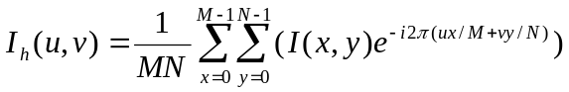, (1)
де M – розмір зображення по горизонталі в пікселах, N – розмір зображення по вертикалі в пікселах, u=0,1,2…M-1, v=0,1,2…N-1, x=0,1,2…M-1, y=0,1,2…N-1.
6.2. Приклади оформлення рисунків
... на рис. 6.1 зображено граф передачі сигналів [3].

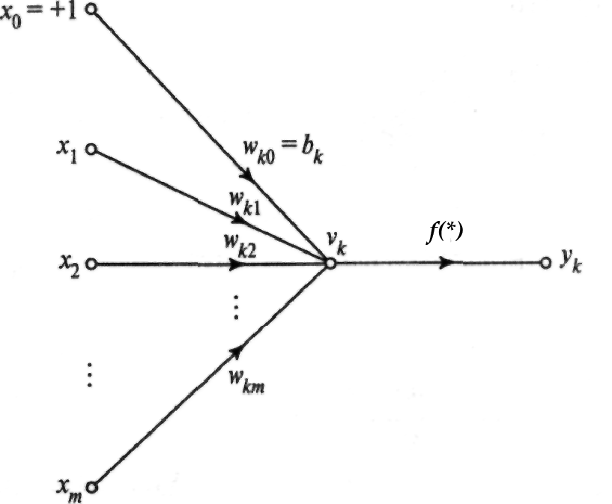

Рис. 6.1. Граф передачі сигналів для одного нейрона

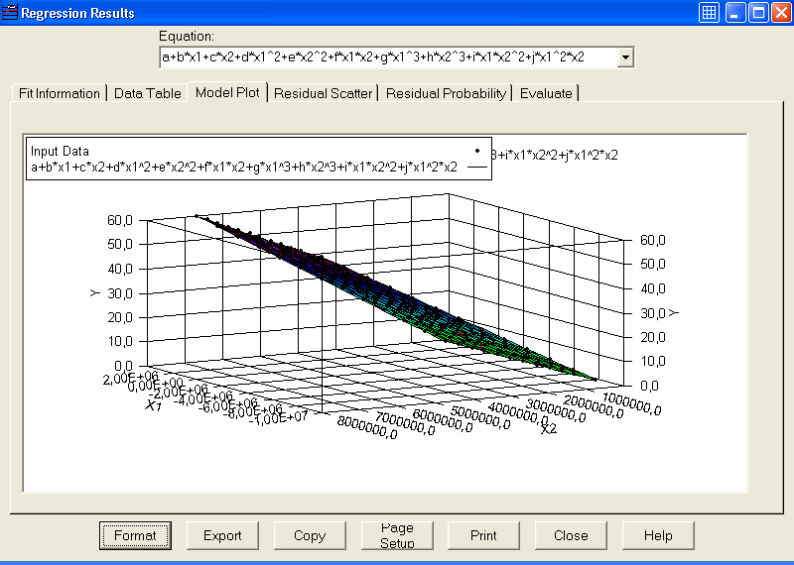
Рис. 6.2. Двовимiрна математична модель сенсора (з врахуванням температурної залежності)

6.3. Приклад оформлення таблиць
Напрямки розвитку ОСМП наведено в табл. 6.1 [2].
Таблиця 6.1.
Напрямки розвитку ОСМП
Найменування напрямку | Особливості
ОСМП на базі каскадного з'єднання універсальних SІSD-, SІMD-, MІSD-мікропроцесорів. | Елементна база – універсальні RІSC- або CІSC-процесори: Іntel, AMD, Sparc, Alpha, Power PC, MІPS тощо.
На базі процесорів з розпаралеленням на апаратному рівні. | Елементна база – DSP-процесори: TMS, ADSP, Motorola, ПЛІС.
ОСМП на спеціалізованій елементній базі. | Елементна база – від спеціалізованих однобітових процесорів до нейропроцесорів.

6.4. Приклад штампа технічного креслення
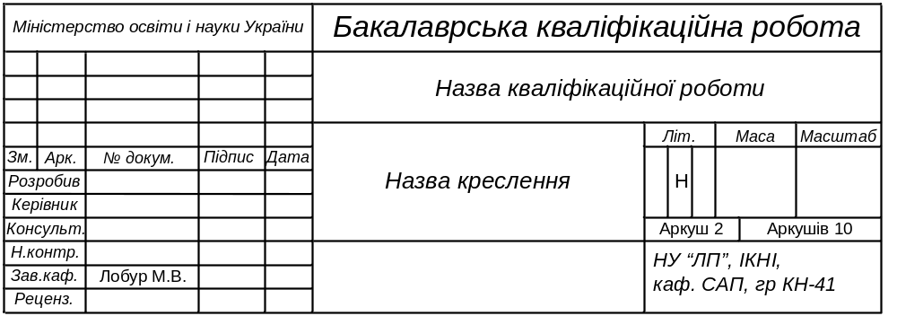

6.5. Приклад оформлення блок-схеми алгоритму
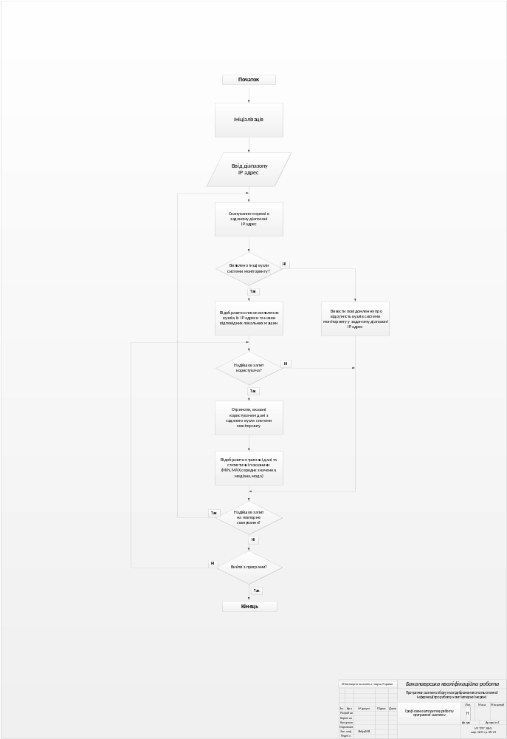

6.6. Приклад оформлення структури бази даних
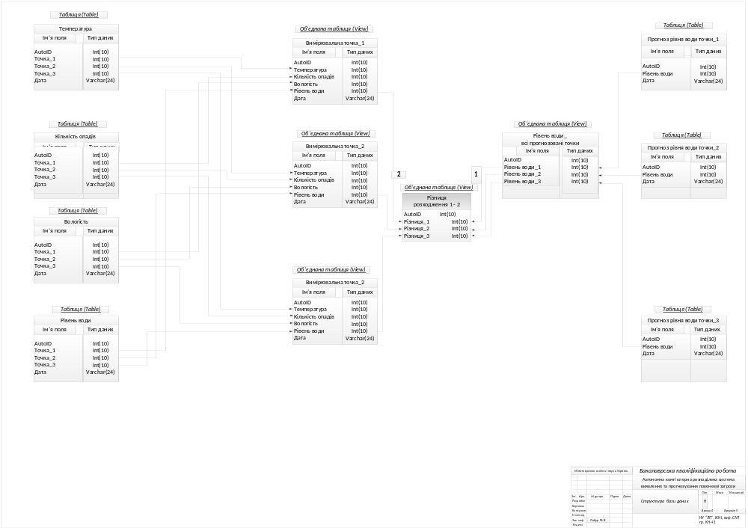

ДОДАТОК А
ПРИКЛАДИ ТЕМ І ЗМІСТУ БАКАЛАВРСЬКИХ РОБІТ

Приклад А.1 (для бакалаврської роботи дослідницького характеру).
Тема роботи: «Дослідження характеристик систем маршрутизації мереж наступного покоління (NGN).
Вихідні дані для роботи:
1. Технології транспортування інформації в NGN.
2. Вимоги до забезпечення якості обслуговування (QoS) в NGN.
3. Тип (територіальне поширення) NGN.
4. Програмне забезпечення імітаційного моделювання систем маршрутизації NGN.
Зміст пояснювальної записки
Вступ
1. Огляд принципів побудови NGN.
2. Обгрунтування вибору алгоритмів маршрутизації в NGN.
3. Аналіз протоколів маршрутизації в NGN.
4. Імітаційне моделювання систем маршрутизації NGN.
5. Оптимізація систем маршрутизації NGN.
6. Безпека життя і діяльності людини.
7. Економічна частина.
Висновки
Перелік графічного матеріалу
1. Основні принципи маршрутизації в NGN – 1 комп’ютерний слайд.
2. Класифікація алгоритмів маршрутизації – 1 комп’ютерний слайд.
3. Класифікація протоколів маршрутизації – 1 комп’ютерний слайд.
4. Результати моделювання систем маршрутизації – 1 комп’ютерний слайд.
5. Приклад оптимізації систем маршрутизації – 1 комп’ютерний слайд.

Приклад А.2 (для бакалаврської роботи системотехнічного характеру).
Тема роботи: «Організація мережі NGN з наданням послуг Triple Play».
Вихідні дані для роботи:
1. Місце розташування мережі.
2. Характер поточних замовлень (заявок) на надання інфокомунікаційних послуг.
3. Тип мережного обладнання.
4. Характеристики найближчого вузла опорної мережі.
Зміст пояснювальної записки
Вступ
1. Принципи побудови NGN.
2. Обґрунтування вибору типу мережного обладнання.
3. Розрахунок і комплектація мережного обладнання.
4. Безпека життя і діяльності людини.
5. Економічна частина.
Висновки
Перелік графічного матеріалу
1. Принципи побудови мережі NGN – 1 плакат на аркуші ф. А1.
2. Характеристики мережного обладнання – 1 плакат на аркуші ф. А1.
3. Структура існуючої мережі – 1 плакат на аркуші ф. А1.
4. Структура спроектованої мережі – 1 плакат на аркуші ф. А1.

Приклад А.3 (для бакалаврської роботи програмно-алгоритмічного характеру).
Тема роботи: «Білінгова система підприємства зв’язку».
Вихідні дані для роботи:
1. Призначення системи управління базою даних (СУБД) білінговою ситемою.
2. Вимоги оператора до СУБД.
3. Технологія створення СУБД.
4. Програмні засоби розробки СУБД.
Зміст пояснювальної записки
Вступ
1. Аналіз предметної діяльності підприємства зв’язку.
2. Принципи побудови бази даних білінгової системи підприємства зв’язку.
3. Програмно-алгоритмічне забезпечення СУБД для доступу в локальній мережі.
4. Програмно-алгоритмічне забезпечення СУБД для віддаленого доступу.
5 Безпека життя і діяльності людини.
6 Економічна частина.
Висновки
Перелік графічного матеріалу
1. Структура бази даних підприємства зв’язку – 1 плакат на аркуші ф. А1.
2. Узагальнена структура СУБД білінгової системи підприємства зв’язку – 1 плакат на аркуші ф. А1.
3. Структура програмно-алгоритмічного забезпечення СУБД для доступу в локальній мережі – 1 плакат на аркуші ф. А1.
4. Структура програмно-алгоритмічного забезпечення СУБД для віддаленого доступу – 1 плакат на аркуші ф. А1.

Приклад А.4 (для бакалаврської роботи оглядово–аналітичного характеру)
Тема роботи: «Методи впровадження послуг інтелектуальних мереж».
Вихідні дані для роботи
1. Місце впровадження послуг інтелектуальних мереж.
2. Типи мережних вузлів.
3. Протоколи взаємодії.
4. Системи сигналізації.
Зміст пояснювальної записки
Вступ
1. Огляд архітектури та концептуальної моделі інтелектуальних мереж.
2. Порівняльний аналіз методів впровадження послуг інтелектуальних мереж.
3. Розробка шляхів впровадження послуг інтелектуальних мереж.
4. Безпека життя і діяльності людини.
5. Економічна частина.
Висновки
Перелік графічного матеріалу
1. Архітектурна концепція платформи інтелектуальної мережі – 1 комп’ютерний слайд.
2. Структурований підхід до побудови концептуальної моделі інтелектуальної мережі – 1 комп’ютерний слайд.
3. Концептуальна модель інтелектуальної мережі – 1 комп’ютерний слайд.
4. Структури площин концептуальної моделі – 1 комп’ютерний слайд.
5. Моделі ресурсів при наданні послуг інтелектуальної мережі – 1 комп’ютерний слайд.
6. Схеми алгоритмів надання послуг інтелектуальної мережі – 1 комп’ютерний слайд.
Навчальне видання

МЕТОДИЧНІ ВКАЗІВКИ
до виконання бакалаврської кваліфікаційної роботи
для студентів базового напряму 6.050101 "Комп’ютерні науки"
освітньо-кваліфікаційного рівня бакалавр

Укладачі: Тимощук П. В., д-р техн. наук, проф.
Керницький А. Б., канд. техн. наук, доц.

Редактор:

Комп’ютерне верстання

Здано у видавництво . Підписано до друку
Формат 70х100/16. Папір офсетний. Друк на різографі
Умовн. друк. арк. Обл..-вид. арк..
Тираж прим. Зам..

Видавництво Національного університету “Львівська політехніка”
Реєстраційне свідоцтво ---------------------------------------

Поліграфічний центр Видавництва
Національного університету “Львівська політехніка”

Вул.. Ф. Колесси, 2. Львів, 79000

